О STAVE, Тrendoch A MOŽNOSTIACH RIADENIA

1. Svet všeobecne
Súčasná globálna politická dominanta — staronový trend vychádzajúci z epochy buržoáznych revolúcií, slúžiaci k zavŕšeniu biblického projektu zotročenia ľudstva v mene Boha na osnove buržoázno-liberálnej ideológie. Sama o sebe predstavuje jednu zo svetských (nábožensky-neutrálnych) kultúrnych „zásterok“ biblického projektu zotročovania ľudstva. V tejto dominante je hlavnou politickou silou (svetovým policajtom) – USA. Počas uplynulých povojnových rokov sa v USA upevnil fašizmus internacistického razenia, pod pokrývkou buržoázno-liberálnej ideológie, v ktorom politicky dominuje židovsko-judaistická (еврейско-иудейская) diaspóra, jej páni a kurátori.

V prípade zavŕšenia takejto globalizácie, USA sa v prvej etape musia stať „hlavným mestom sveta“, a všetky ostatné štáty - kryptokolóniami metropoly. V druhej etape (po legitimizácií OSN ako „svetovej vlády“) USA (alebo, to čo z nich ostane) budú musieť klesnúť na úroveň provincie – kryptokolónie svojich pánov a šéfov „svetovej vlády“, presne tak ako všetky ostatné štáty. Inými slovami, musia si zopakovať osud starého Egypta po tom, ako z neho odišiel biblický projekt zotročovania ľudstva. To znamená, museli by sa stať priemernou mocnosťou, alebo ukončiť federáciu a stať sa konglomerátom „suvenírnych“ štátov, nemajúcich reálnu suverenitu ani spoločné orgány štátnej moci.

To znamená, že po zavŕšení procesu tejto globalizácie, ak použijeme terminológiu „Mŕtvej vody“, by mal vzniknúť globálny konglomerát, kde plnej funkcie riadenia nebude schopné žiadne spoločenstvo, ani ľudstvo ako celok. Historicky vytvorené národne kultúry v tomto konglomeráte budú musieť zaniknúť a budú zamenené jednou globálnou, davovo-„elitárnou“ kultúrou. Predstavu o takejto kultúre možno získať z románu I. A. Jefimova „Hodina býka“ – v jej reálnej forme (život na planéte Tormans), naopak v utopicko-idealizovanej forme – z „Protokolov Sionských mudrcov“, potom ešte z diel bratov Strugackých o „najmúdrejšej excelencií“, stojacej na čele tajné služby „Komkon“, vládnucej planéte, a ďalších postáv ktoré znepokojuje problém „progresorstva“. Potom ešte z filmu „Darca“ na osnovy knihy americkej spisovateľky Lois Lowry.

Spoločnosť USA často charakterizujú ako „taviaci kotol“ kultúr a národov. No „taviacim kotlom“ kultúr a národov sa v období po 2. Svetovej vojne v 20-tom storočí stala aj Európa. A po roku 1991 na rovnaký „taviaci kotol“ sa pokúšajú pretvoriť aj Rusko, kde hlavné zadanie kurátorov projektu je zničiť „velikorusov“, hlavného protivníka globalizácie na biblický spôsob. V súlade s týmto je tu ešte príval migrantov z problematických regiónov planéty – s cieľom zničenia originálnych kultúr národov Európy a Ruska v regiónoch ich vlastného historického vzniku a rozvoja. Tiež s cieľom zníženia podielu pôvodného obyvateľstva (demograficky) na úkor progresívneho rozmnožovania sa migrantov, charakteristické pre Európu a postsovietske Rusko. V prípade dovedenia tohto procesu do logického konca tak Európa ako aj Rusko (alebo to čo nebude v procese krachu anektované silnejšími v etnickom zmysle susedmi, napr. Čínou) sa zmenia na množstvo kryptokolónií USA, prípadne pánov a šéfov „svetovej vlády“.

S cieľom ďalšieho ničenia a pohlcovania úlomkov do tohto konglomerátu – USA sa vmiešavajú do života všetkých štátov, v ktorých historicky sformovaný Islam je základom kultúry. Každopádne, opísané trendy vedúce k založeniu globálneho konglomerátu pod vedením „svetovej vlády“ a jej pánov, neprebiehajú hladko a bez odporu. Tento odpor a odveta sa skladá z dvoch aspektov:

- Štáty z rôznych regiónov planéty narážajú na nemožnosť uskutočňovať v spolupráci s USA a nimi podriadenými kryptokolóniami projekty vlastného spoločensko-ekonomického rozvoja. Začínajú sa tak vzájomne spájať do blokov (podľa definície bloku z prác VP ZSSR – „Mŕtva voda“). V procese inicializácie takéhoto radu blokov, zahrňujúcich do seba štáty rôznych kontinentov (napr. BRICS, Eurázijský ekonomický zväz, ŠOS – Šanghajská Organizácia Spolupráce), spoločným počiatočným ideovým kapitálom je viac-menej dosť citeľný antiamerikanizmus . No v perspektíve, tento počiatočný inicializačný antiamerikanizmus sa musí pretaviť do blokovej koncepcie globalizácie, alternatívnej biblickému projektu zotročovania ľudstva. Je to nutné nakoľko nihilizmus (v tomto prípade vo verzií antiamerikanizmu) nemôže byť tvorivým faktorom: Pre tvorivý proces potrebuješ poznať nie to „čo nechceš“ (v tomto prípade členovia vyššie spomenutých blokov nechcú žiť pod diktátom USA a ich pánov), ale potrebuješ poznať to „čo presne chceš, a ako toto želanie preniesť do života“. Ak nevytvoria alternatívnu koncepciu blokového charakteru a neuvedú ju do života, tak blokové projekty sa nakoniec zrútia, pretože celá ich spoločnosť je infikovaná konglomerátnym buržoáznym liberalizmom a on vyplní vákuum v ideovom priestore organizácie života spoločnosti.
- Vo vnútri štátov, ktoré šéfovia biblického projektu vystavili invázií migrantov pod heslami multikulturalizmu, a na území ktorých robia politiku internacizmu pod závojom ideológie buržoázneho liberalizmu, sa uprostred pôvodného obyvateľstva rozširuje nespokojnosť, jednak kvôli migrantom a ich „prínosu“ vo veci multikulturalizmu (z väčšej časti štatistickým nárastom zločinnosti), tak aj kvôli samotným tam vládnucim režimom, ktoré odovzdali svoj národ do rúk internacistov. Nakoniec internacizmus pod rúškom idei buržoázneho liberalizmu sa stal pre politicky aktívnu časť pôvodného obyvateľstva štátov Európy neprijateľným. Znamená to teda, že buržoázno-liberálny multikulturalizmus sa momentálne nachádza na ceste ku krachu, čo sú nútené priznať aj politický činitelia radu štátov Európy.

Avšak v davoelitárnych spoločnostiach akákoľvek udržateľná nespokojnosť niektorej časti davu, vyvolaná či už reálnymi alebo fiktívnymi udalosťami – je vždy politickým prostriedkom ktorý nemožno nechať bez povšimnutia (bez manažéra) dlhšiu časovú periódu. Aj taká skutočnosť, že čin Breivika bol v médiách Európy a Ruska cielene zahmlievaný, - je jedným z ukazovateľov toho, že liberalizmu oddaná internacistická spoločnosť, monopolne kontrolujúca média USA, EU i RF si neželá vytvárať sociálny základ potenciálnym pánom (politického potenciálu tejto nespokojnosti) na báze nespokojnosti s internacizmom pod heslami multikulturalizmu, rozprestierajúceho sa v európskej spoločnosti a v Rusku.
Fakticky to znamená, že za internacistickou liberálnou maskou jednotlivých štátov sa ukrýva nacionálno-nacistický potenciál politického zákulisia, opozičného vôči liberalizmu, a tento potenciál narastá a pripravuje sa k uchváteniu verejnej štátnej moci. Napríklad môže byť záujem doviesť do absurdna „toleranciu“ a „politkorektnosť“ v postojoch spoločnosti a štátu k LGBT ľudom a juvenilnej justícií. Následne to prinesie potenciálny nárast nespokojnosti obyvateľstva s politikou liberálov v tejto oblasti – plus rast podpory nacionálno-nacistických síl.
Vnútorná štruktúra tohto potenciálu – je nadštátne spoločenstvo nacionalistov a nacistov, prameniace z SS. Rozdiel medzi súčasnosťou a epochou tretej ríše je len v tom, že do kategórie „vyššej rasy“ nespadajú výlučne iba Nemci, prípadne nejaký iný národ, ale všetci predstavitelia bielej európoidnej rasy, majúci nacionalistické a nacistické presvedčenia. Každopádne v následnej perspektíve sú nevyhnutné spory, konflikty vo vnútri nacionalisticky-nacistického spoločenstva, a najmä medzi lídrami-aktivistami na spôsob:
- Predstavitelia konkrétne ktorého nacionalizmu a nacizmu sú predvojom bielej rasy?
- Ako vytvárať vzťahy s inými rasami v ich prirodzenom prostredí (domovine) počas procesu, ako aj po tom čo v tradičnom prostredí bielej rasy bude zavedený nevyhnutný (z pohľadu nacionalistov a nacistov) poriadok?

Za týchto podmienok liberáli – internacisti, v úsilí ochrániť svoju moc mimikrujú nacionalistov a nacistov, aby sa stali pánmi politického kapitálu založeného na nespokojnosti s multikulturalizmom. Dnešná Ukrajina je polygónom pre vypracovanie polittechnológií na realizáciu tohto scenára, pod kuratelou agentov USA a ich pánov. V prípade úspechu žido-banderovcov na Ukrajine by sa tieto technológie mohli rozprestrieť aj na ďalšie štáty Európy a Rusko s cieľom záchrany moci liberálov-internacistov a zneváženia národného povedomia všetkých národov.

Nacionalisti spolu s nacistami sa tiež zaoberajú vypracovaním polittechnológií orientovaných na transformáciu multikultúrnej liberálnej spoločnosti v európskych štátoch na:
- spoločnosť občanov – etnických predstaviteľov titulných národov
- spoločnosť „neobčanov“ – predstaviteľov iných národov a tiež „odštiepencov“ od titulného národa, ktorým je odoprená plnosť občianskych práv, hoci títo môžu v štáte prežívať niekoľko pokolení.

Vypracovaním podobnej technológie sa momentálne zaoberajú v Pobaltí – vo vzťahu k slovanskému a ruskojazyčnému obyvateľstvu. V minulosti podobnú dlhodobú skúsenosť malo Osmanské Turecko, kde vernými poddanými Sultána boli priznaní iba moslimovia – sunniti. Všetci ostatní inoverci boli poddanými Ríše, ktorých práva v určitých aspektoch boli ohraničené.

V nedávnej minulosti (z historického hľadiska), bola základom vnútornej politiky JAR rasová segregácia (apartheid). No najdlhšie zo všetkých boli šéfmi biblického projektu v statuse „neobčanov“ držané židovské diaspóry, rozmiestnené v „getách“ – „židovských štvrtiach“, tie zvykli byť oddelené od ostatných častí mesta hradbami a bránami. Takže tieto polittechnológie sú známe už veľmi dávno.

2. Rusko
Rusko od roku 1917 sa tiež nechávalo v moci internacistov (s výnimkou obdobia stalinskej éry 1930–1953). Do skonania J. V. Andropova šlo o moc internacistov-marxistov. Od r. 1984 do 1993 to bola perióda prevodu moci z rúk internacistov-marxistov do rúk buržoáznych internacistov. Od roku 1993 je v Rusku právne sformovaná štátna aj biznis moc liberálno-buržoáznych internacistov. Každopádne v súčasnosti žiadny vnútorne stabilný liberálno-buržoázny internacistický režim vládnutia (ako napríklad v USA, Kanade, Austrálií, a iných falošných demokraciách západu) sa v Rusku nevytvoril. A neexistujú ani žiadne možnosti žeby taký režim mohol vzniknúť niekedy v budúcnosti. Príčiny toho sú jednoduché:

- globálna – svetové zákulisie z polovice 19. storočia vykonáva politiku vykorenenia kapitalizmu postaveného na ideológií buržoázneho liberalizmu: Odtiaľto pochádza aj „internacionálny socializmus“ na báze marxizmu a tiež „nacionálny socializmus“ na osnove „Mein Kampf“, ku ktorým koncom 20.storočia pribudol aj projekt globálneho kalifátu: všetko toto sú prostriedky likvidácie buržoázneho liberalizmu a udržania si moci nad spoločnosťou na základe princípu „rozdeľuj a panuj“;
- vnútorná ruská – liberálno-buržoázna demagógia nenachádza odozvu v elektoráte, nakoľko takzvaný „elektorát“ (národ, voličská báza) sa „prejedol“ liberálnej politickej praxe cez „krušné 90-te roky“. Práve kvôli tomuto liberálne strany už systematicky nie sú v stave prekonať vo voľbách základnú bariéru, nevyhnutnú na to aby sa dostali do Dumy a na regionálne zákonodarné zhromaždenia. Národ sa „prejedol“ liberalizmu natoľko, že dokonca aj oprávnené výčitky liberálov na adresu štátnej moci ohľadom korupcie, zlodejstva, porušovania ľudských práv súčasnej legislatívy a pod. – nie sú schopne prevziať „elektorát“ pod svoju vlajku, ani im zabezpečiť uchvátenie štátnej moci neústavným spôsobom – za podpory davu mítingujúceho na „ruských majdanoch“ a agitujúceho na občiansku neposlušnosť voči „KGBáckemu režimu Putina“ (Takáto „agitácia“ potom plodí narúšanie práce orgánov štátnej moci cestou obsadenia administratívnych budov a akoby živelného, no pritom dobre organizovaného adresného teroru vo vzťahu k pracovníkom štátneho aparátu, silových zložiek a členov ich rodín).

Takáto „politická pasivita“ obyvateľstva Ruska nie je dôsledkom toho, že by všetci ľudia boli otrokmi a sluhami „Putinovskej kliky“, ale je to výsledkom pocitu a chápania toho faktu, že akékoľvek riadenie štátu (dokonca aj zlé) je pre väčšinu spoločnosti lepší výber, než plnohodnotná občianska vojna bez akýchkoľvek pravidiel. No ľudská trpezlivosť taktiež nie je nekonečná, preto poslanci, štátny zamestnanci, top manažéri, oligarchovia aj „ideový liberáli“ (teoretici aj praktici) by nemali upadávať do sebaklamu smerom k vrodenej, nezničiteľnej „pokore ruského človeka – pracujúceho dobytka“. No buržoázni liberáli súčasnosti, hoci stratili štátnu moc, tak rovnako ako v minulosti si udržujú kontrolu nad sociálnymi inštitútmi, generujúcimi a znovu obnovujúcimi štátnu moc, ekonomickú moc, a aj „4-tú moc“ (moc médií nad mysľou davu) vo všetkých davo-„elitárnych“ spoločnostiach.

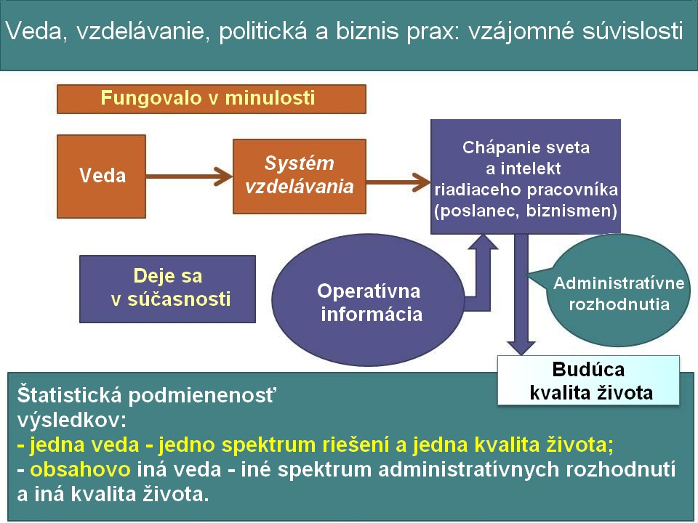
Obr.1 Závislosť spektra administratívnych rozhodnutí a budúcej kvality života od vedy a systému vzdelávania.

Ak sa pozrieme na obr. 1, je zrejmé že systém vzdelávania v Rusku v oblasti filozofie, sociológie, politológie, ekonomiky, financií, právnej vedy je stále koncipovaný tak, aby obsluhoval buržoázno-liberálnu ideológiu, liberálno-trhový ekonomický model, prípadne aby im robil demagogické krytie – ich od života odtrhnutých a naoko liberalizmu alternatívnych teórií. Výsledkom takéhoto systému vzdelávania v Rusku je ďalšie plodenie právnikov, ekonomických manažérov aj zamestnancov v štátnej službe, ktorých chápanie spoločnosti a jej ekonomiky sa nachádza v mantineloch ideológie buržoázneho liberalizmu, dokonca aj v prípade ak niekto z nich úprimne nenávidí liberálov a odsudzuje všetko to, čo urobili s krajinou počnúc rokom 1985 až po dnes. Fakulty žurnalistiky zase produkujú hŕby novinárov ktorých chápanie sveta je buď liberálne, alebo im nedovoľuje vytvoriť stabilnú a životaschopnú alternatívu buržoáznemu liberalizmu a vedecko-metodologické zabezpečenie štátneho riadenia v súlade s alternatívnou ideológiou. Rovnako je na tom aj vysokoškolská príprava budúcich režisérov a scenáristov.

Z tohto stavu vyplýva aj odpoveď na otázku: „Prečo Putin nerozpustí Dumu, vládu, len občas vymení niekoho z vyšších kruhov? Prečo nerobí masový nábor spomedzi ľudí nepoškvrnených korupciou a zlodejčinou politických aktivistov?“ – Nemalo by to totiž zmysel:

- Jednotlivý aktivisti, dokonca aj keď majú určité alternatívne znalosti, nebudú sami schopní nahradiť štátny aparát a biznis-manažment v celku. Väčšinu z nich psychicky „zlomia“ a demoralizujú rôzne vnútroaparátne mafie. Preto aktivisti -jednotlivci sú zatiaľ prospešnejší, ak sa budú zaoberať osvetovou činnosťou spoločnosti, ako aj smerom k štátnym úradníkom, poslancom, biznismenom (podľa obr.1), a nie vstupovať do konfliktu s ľuďmi z aparátu, ktorí v mnohých prípadoch ani nie sú v stave ich pochopiť (zombírovaní vzdelaním, nemajúc slobodné intelektuálne zdroje, sily, čas na samovzdelávanie).
- Ak sa urobí masová výmena, - nastúpia absolventi VŠ, rovnakí (svetonázorovo a chápaním sveta), ako tí čo sú teraz „pri koryte“. No v tomto prípade – môže to s riadením štátu dopadnúť ešte horšie, nakoľko túto masu budú tvoriť nováčikovia ktorí nielenže nemajú žiadne skúsenosti s korupčníkmi a zlodejmi, ale ani nijaké stabilné, životaschopné alternatívne znalosti. Tiež im chýbajú zručnosti práce v štátnom aparáte a návyky ako v ňom bojovať s mafiánskymi skupinkami o jednotlivé posty v orgánoch štátnej štruktúry, a ich modifikáciu v súlade s vlastnými záujmami a cieľom potlačenia svojich protivníkov.
- Okrem toho, samotnú mienku davovo-„elitárnej“ spoločnosti o verejnosti prospešnej spôsobilosti alebo škodlivosti konkrétnych orgánov moci a politikov sa osobne formujú médiami. Média v Rusku tvoria liberálnu antiruskú informačnú politiku, tým čo ohlasujú (predkladanie informácií o určitých udalostiach), ako aj tým čo zamlčujú (zatajenie informácií o určitých udalostiach). Preto odvolávať jedných a menovať do funkcie druhých podľa toho čo sa zjaví v správach – je len spôsob ako si pridávať nové problémi, a nechávať rásť tie staré.

Primerane k tomu, čo bolo opísané vyššie, Rusko teraz ide na „autopilote“ egregoriálneho riadenia, ktorý pracuje na v minulosti sformovanom princípe sociálnej psychodynamiky. V.V.Putin tomuto procesu nebráni, neznásilňuje ho, iba zľahka upravuje jeho priebeh, zasahujúc v kľúčových momentoch pri riešení vonkajších aj vnútropolitických úloh, opierajúc sa o bežiacu v automatickom režime sociálnu psychodynamiku. Každopádne, aj v takýchto situáciách je otázka o perspektívach, t.j. o možnostiach ďalšieho priebehu udalostí a ich riadenia, vážna. Perspektívy sú variabilné, a niektoré spomedzi variantov aj vražedné pre Rusko.
Predovšetkým treba chápať, že vzostup nacionálneho povedomia v Európe a snaha o záchranu národných kultúr pôvodného obyvateľstva (všetkých národných štátov) od liberálneho internacizmu – je skutočne spôsobom ochrany pôvodných národov (prvotne etnicky homogénnych štátov Európy) a obrody ich kultúr v novej kvalite. No je aj potenciálom vojny proti „svetovému kalifátu“ s cieľom vykoreniť Korán, ako hrozbu realizácii biblického projektu zotročenia ľudstva v mene Boha.

V prípade rozvoja udalostí v Európe podľa nacionalistického scenára, zákonite tam bude prebiehať ohraničenie práv predstaviteľov prisťahovavších cudzo-kultúrnych diaspór a osobitná politika štátu vo vzťahu k diaspóram a ich predstaviteľom (vrátane nútenej repatriácií). Ale toto môže fungovať iba v prvej etape, pretože rozdelenie spoločnosti na občanov a neobčanov nemôže fungovať neohraničene dlho, šlo by tu o „mínu“ pod blahobytom jedných aj druhých, schopnú explodovať (alebo byť úmyselne odpálenou) pri spontánnom alebo zámernom vzniku určitých podmienok. Ešte raz zdôrazníme – ide tu o potenciál vojny proti „svetovému kalifátu“. Zároveň sa v tejto etape musí realizovať politika vybudovania novej kultúry, ktorá zabezpečí vnútornú bezkonfliktnosť eticky rôznorodého a spočiatku aj eticky-morálne rôznorodého obyvateľstva. Toto v aspekte zahraničnej politiky európskych štátov a v aspekte globálnej politiky urobí nemožným hromadenie potenciálu novej svetovej vojny medzi Európou a „svetovým kalifátom“ kvôli nerealizovateľnosti projektu „svetového kalifátu“, kde islam bude nahradený šariátom. To znamená prvá etapa by sa mala zavŕšiť vznikom mravno-eticky jednorodého obyvateľstva, v ktorom rozdelenie obyvateľstva štátu na občanov a neobčanov na základe ich pôvodu a kultúrnych osobitostí nebude mať žiaden zmysel a takéto rozdelenie by prinieslo len škodu pre ďalší rozvoj tejto mnohonárodnej spoločnosti. No politika nacionalisticky orientovaného štátu sa v tejto etape môže transformovať aj na nacizmus, v dôsledku čoho sa spoločnosť stane viac či menej etnicky jednorodým, následkom čoho nevhodné diaspóry budú vyhnané alebo zničené (úplne alebo z väčšej časti).
Rusko na rozdiel od európskych štátov nikdy nebolo etnicky jednorodým štátom. Za posledných niekoľko storočí bolo civilizáciou mnohých národov, žijúcich v jednom spoločnom štáte. Rozvoju tohto štátu každý jeho národ prispel svojim dielom, podľa vlastnej úrovne dosiahnutého sociálno-kultúrneho rozvoja. Tiež sféra štátneho riadenia a obchodu nikdy nebola počas tejto periódy etnicky jednorodou, hoci ruský jazyk bol pre všetkých jazykom spoločnej štátnosti, kultúrnej výmeny a medzinárodnej komunikácie. Táto skutočnosť kladie na hlavu všetkých, ktorí používajú vo svojom živote ruský jazyk, zjednocujúci rôzne národy do jednej civilizácie, osobitú zodpovednosť za spoločný osud – nezávisle od ich národného pôvodu a cítenia.
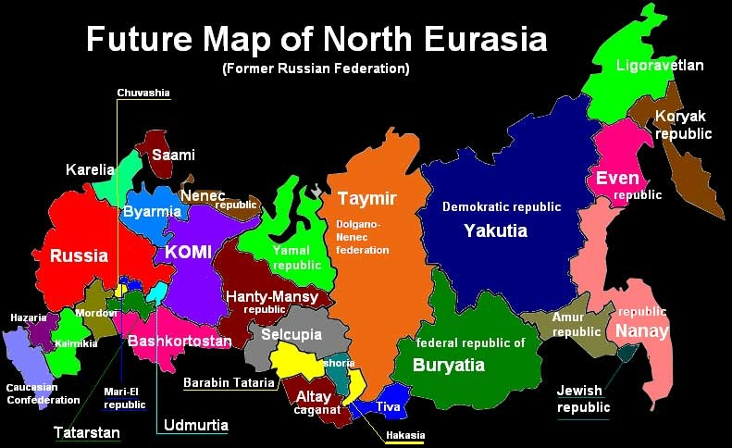
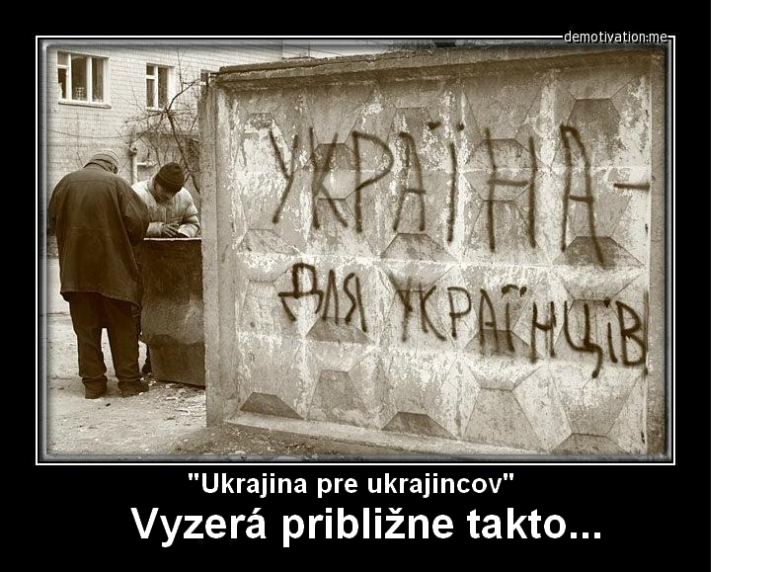

Preto rozdúchavanie a podpora rôznych druhov nacionalizmu v Rusku (od velikoruského, cez iné, až dokonca po žido-judaistický internacizmus) – to je osvedčená cesta k občianskej vojne a rozdeleniu krajiny na množstvo „suvenírnych“ nacionálnych štátov, v ktorých titulné národy budú utláčať a vyháňať diaspóry „cudzincov“. Napokon celú skupinu týchto „suvenírnych“ štátov s potešením „zožerie“ liberálno-buržoázny konglomerát na čele so svojimi nadnárodnými korporáciami. K tomu využije ich vedecko-technickú a ekonomickú nesebestačnosť, insolventnosť a permanentnú pripravenosť „elity zaostalých národov“ predať všetko otrokárom predstihujúcim ich vo vedecko-technickom rozvoji a nakoniec to hlavné, „elity“ oslepujúci „vysoko civilizovaný“ hedonizmus, ktorý pre nich nebol dostupný v minulosti.
Zhubnosť pre Rusko tohto buržoázneho liberalizmu internacistov a nacionalizmu niektorých odporcov liberalizmu, si v krajine mnohí uvedomujú.

V otázke záchrannej alternatívy k jednému aj druhému sa predkladá myšlienka „dŕžavnosti“ (pozn. prekl. «державности» - pravdepodobne imperský, monarchistický projekt), to jest mnohonárodného patriotizmu rusov – rozvoj spoločného mnohonárodného štátu, do rozvitia ktorého by v spoločnom záujme mohli prispievať všetci, bez ohľadu na ich národný pôvod a „sociálny status“. Toto heslo existuje v rôznych formách ešte z čias Jelcina, každopádne demagógia na túto tému v postsovietských vládach a „patriotických“ médiách za posledných 20 rokov nepriniesla žiadne citeľné výsledky: Rusko je tak ako predtým v kríze, a táto kríza sa mnohým javí zúfalá a stupňujúca sa. Avšak tento typ demagógie neprinesie žiadne dobré ovocie ani v budúcnosti. Príčina je jednoduchá:
„Državnosť“ nemôže byť samo osebe cieľom spoločenskej aktivity, pretože štátnosť je – podľa svojho objektívneho poslania – prostriedkom realizácie cieľov vyššieho stupňa dôležitosti. A ak takýto druh cieľov neexistuje, alebo sa zavrhujú tými, v koho rukách sa ocitla štátna moc, potom sa štátnosť stane sama o sebe cieľom, následkom čoho je že idea „državnosti“ ostane odsúdená k neplodnosti a štátnosť sa stane parazitickou.
Sú dve varianty ako sa môžu v tomto prípade rozvíjať udalosti:
- buď štátnosť, nenájde ciele vyššieho stupňa spoločenskej dôležitosti alebo sama odporuje ich realizácií a práve kvôli tomuto spôsobí svoj krach. Následky sú variabilné (v lepšom prípade – zámena presvedčivejšou štátnosťou, v horšom prípade – občianska vojna, okupácia, rozčlenenie krajiny.. ..až po odchod národa z historickej arény);
- alebo štátnosť nájde ciele vyššieho stupňa spoločenskej dôležitosti (nie iba udržiavanie a znovu obnovovanie samej seba), pre ktoré začína pracovať, zvyšujúc efektívnosť, a v dôsledku nájdenia týchto cieľov prestáva byť parazitickou.

Každopádne, ciele na realizáciu ktorých by mala pracovať štátnosť, cesty a spôsoby ako ich dosiahnuť – tieto v postsovietskom Rusku sú mimo verejnej diskusie: bola to zakázaná téma v priebehu celého imperského obdobia Ruska a všetkých poststalinskych období. Boľševicko-stalinské obdobie sa neradilo k tejto tradícii.

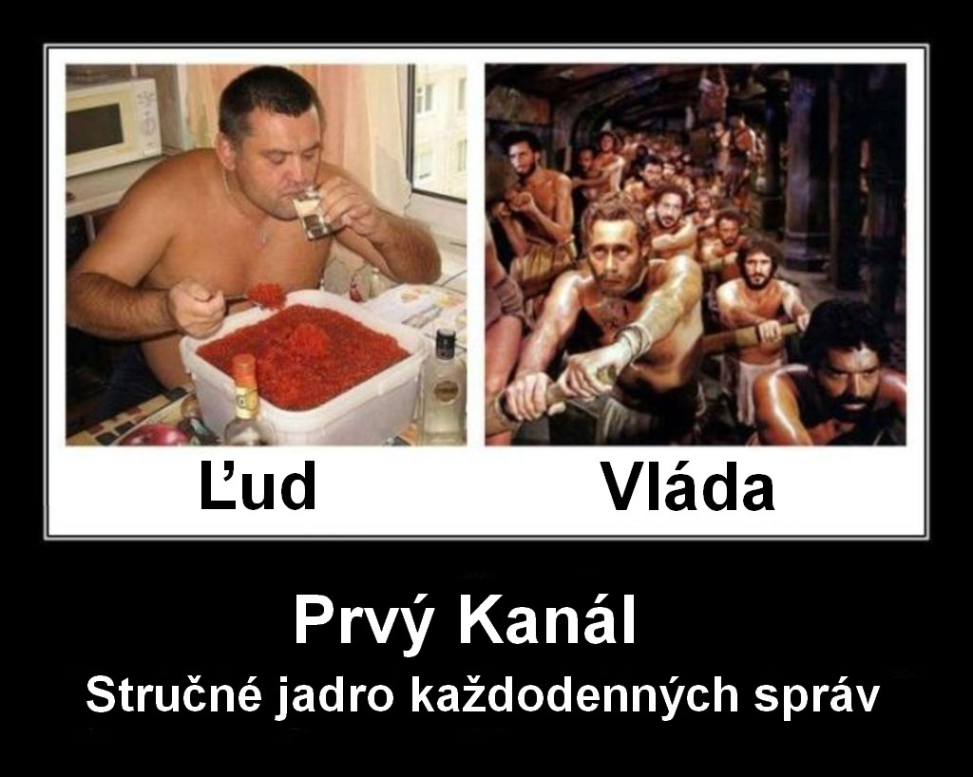
Ak idea „dŕžavnosti“ sama o sebe nefunguje (bez objasnenia politikov typu napr. „My pracujeme na blaho národa čo nám len sily stačia, len tupý národ nechápe aké má šťastie že mu vládneme práve my“, ktoré vyvolávajú len posmech a nadávky zo strany podriadených), tak bez diagnostiky situácie sa tu zaobísť nedá. Na to, aby štátnosť mohla pracovať bez vysvetľovania a presvedčovania národa o svojich dobrých úmysloch a múdrosti, je nevyhnutné aby vo výsledkoch riadenia štátu drvivá väčšina ľudí videla stelesnenie svojich vlastných pocitov spravodlivosti v organizovaní života spoločnosti. A konkrétne TOTO chýba v postsovietskom Rusku za celú dobu jeho existencie.

Otázka o sociálnej spravodlivosti nie je tak jednoduchá, ako ju vysvetľujú liberáli v zmysle „zobrať a rozdeliť“, kde predložiac vyslovene idiotské „riešenie“ sa vyhne posúdeniu jeho podstaty a tým samým sa vyhne realizácií životaschopného riešenia, nezlučiteľného s liberálnymi benderovsko-čičikovskými ideálmi „veľkých kombinátorov“. No na to aby Roman Abramovič a jemu podobní makro- a mikro- oligarchovia žili v palácoch, s obsluhou a ochrankou, rozvážali sa po celom svete vlastnými lietadlami a jachtami, rozmerovo ne menšími ako samotný symbol revolúcie – krížnik „Auróra“, - tak vidieť v tomto zmysel svojho života môžu tiež len idioti. A ak „dŕžavníci“ chcú vytlačiť „Romu“ (Abramoviča) z jeho sociálneho postavenia, aby ho obsadili sami, tak v Rusku idea „dŕžavnosti“ na ne nebude fungovať rovnako, ako na „Romu“ a jemu podobné, a na zástupy závistlivcov a obdivovateľov talentu oligarchov dnes v Rusku nefunguje idea liberalizmu.
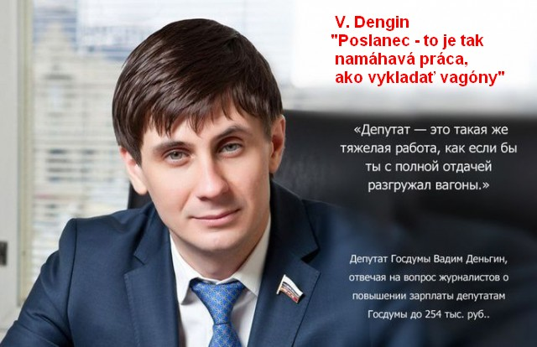
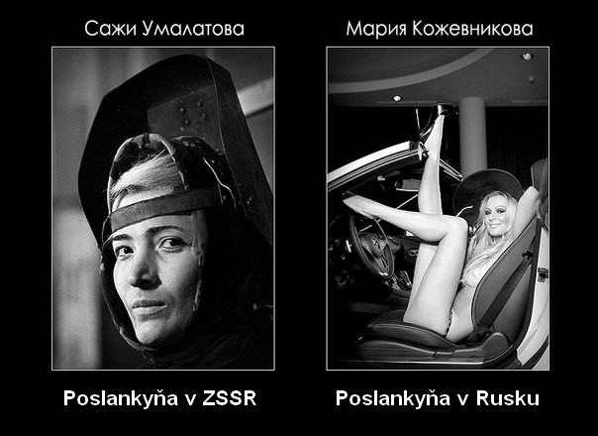
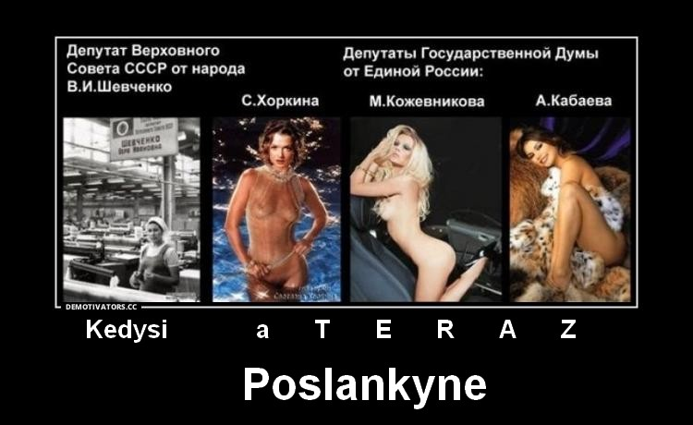
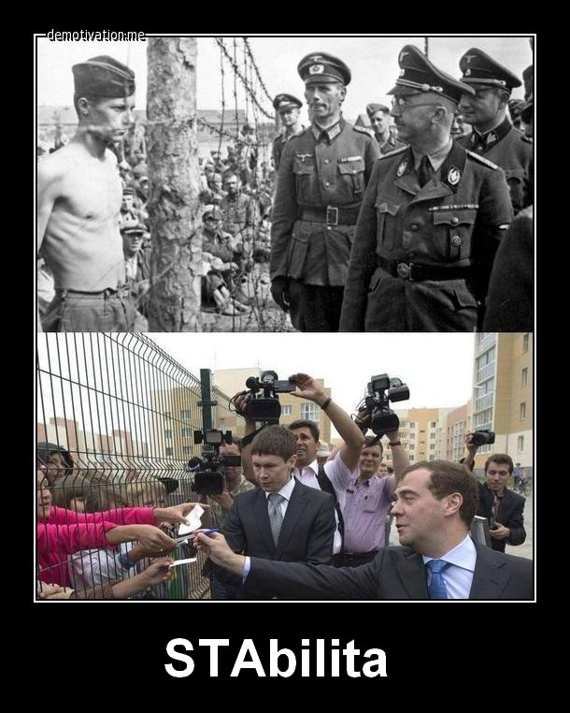
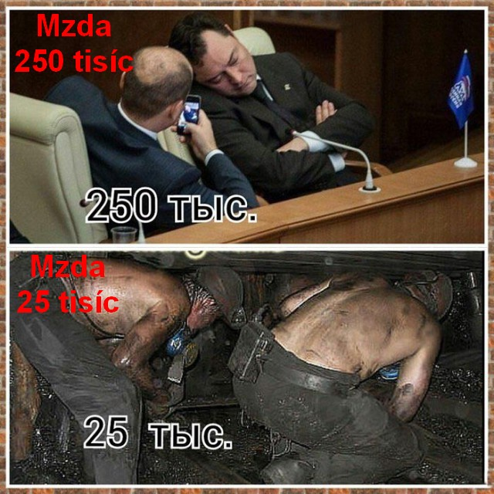
Inač povedané, národná jednota de-fakto – bez akýchkoľvek deklarácií na túto tému – je následkom toho, že štátnosť prejavuje činmi národné túžby o spravodlivosti v svojej politike. Zameniť tieto činy slovami o „súlade a zmierení“ parazitov a pracantov, o ich vzájomnom poklonkovaní a tolerantnosti, o nemorálnosti závisti „neúspešných“ k úspechom Abramoviča a jemu podobných – sa nepodarí: bude treba buď zhmotňovať životom spravodlivosť – alebo sa stať obeťou „sociálnej závisti“ a „nechápania hlúpym národom svojho šťastia“ žiť pod vládou idiotov a „kreatívnych“ podvodníkov.
Ak by aj všetci vyššie uvedení demotivátory – neboli produktom samostatnej národnej tvorby ruského človeka, ale šlo by o produkt profesionálnej práce sociálnych psychológov a polittechnológov, pracujúcich pre „štátny aparát USA“, tak ruský „dŕžavníci“ majú aj tak o čom popremýšľať, aby v budúcnosti takýto druh tvorivosti nenašiel pozitívnu reakciu u tých, kto musí žiť v Rusku pod ich vládou a z jednej výplaty pod štatistickým priemerom...

3. Spravodlivosť: posvätná (sakrálna) aj „historická“
Preto si otázku spravodlivosti lepšie objasníme. Spravodlivosť v ruskom chápaní znamená – nehynúci, Bohom predurčený ideál života ľudstva, vyjadrený slovami „kráľovstvo božie na zemi“, v arabčine ten istý význam sa vyjadruje slovom „Islam“. Tento – Absolútny, Posvätný – zmysel slova „Spravodlivosť“ bol základom pre spoluprácu v historickom vývoji národov Ruska, vyznávajúcich rozličné konfesie. Dokonca aj napriek tomu, že islam bol nahradený šariátom, a učenie Krista o založení Kráľovstva Božieho na Zemi bolo úsilím samotných ľudí vyhlásené za herézu a nahradené náukou zákulisných pánov cirkvi v zmysle „Otroci, poslúchajte pozemských pánov so strachom a chvením v jednoduchosti srdca svojho ako Krista. Neslúžte iba naoko, ako tí, čo sa chcú páčiť ľuďom, ale ako otroci Kristovi, plniac z duše Božiu vôľu, slúžiac horlivo.“
Následkom takéhoto chápania absolútneho zmyslu slova „Spravodlivosť“, ktorý sa v súčasnosti vôbec nevníma v jeho plnosti a detailnosti, nielenže sa nezhmotňuje v živote, ale je aj zlomyseľne, cieľavedome prekrúcaný politikmi. Existuje pojem „spravodlivosť“, historicky podmienený, t.j. rozvojom kultúry, alebo inak povedané, jedná sa o „historickú spravodlivosť“.

„Historická spravodlivosť“ – nie je „náhradou“ ani falzifikátom absolútnej Spravodlivosti v štýle „Ak k pravde svätej / Svet nájsť si cestu nedokáže - / Česť bláznovi, ktorý priveje / Ľudstvu zlatý sen!“ ani vyzdvihnutie evidentnej lži na úroveň Spravodlivosti (čím sa prehrešuje „elita“), ale je to určité sociálne ocenenie realizácie absolútnej Spravodlivosti v živote spoločnosti v priebehu jej historického rozvoja podľa miery toho, ako zmysel absolútnej Spravodlivosti sa odkrýva a je chápaný ľuďmi v jeho plnosti a detailnosti a ako sa stelesňuje v živote.

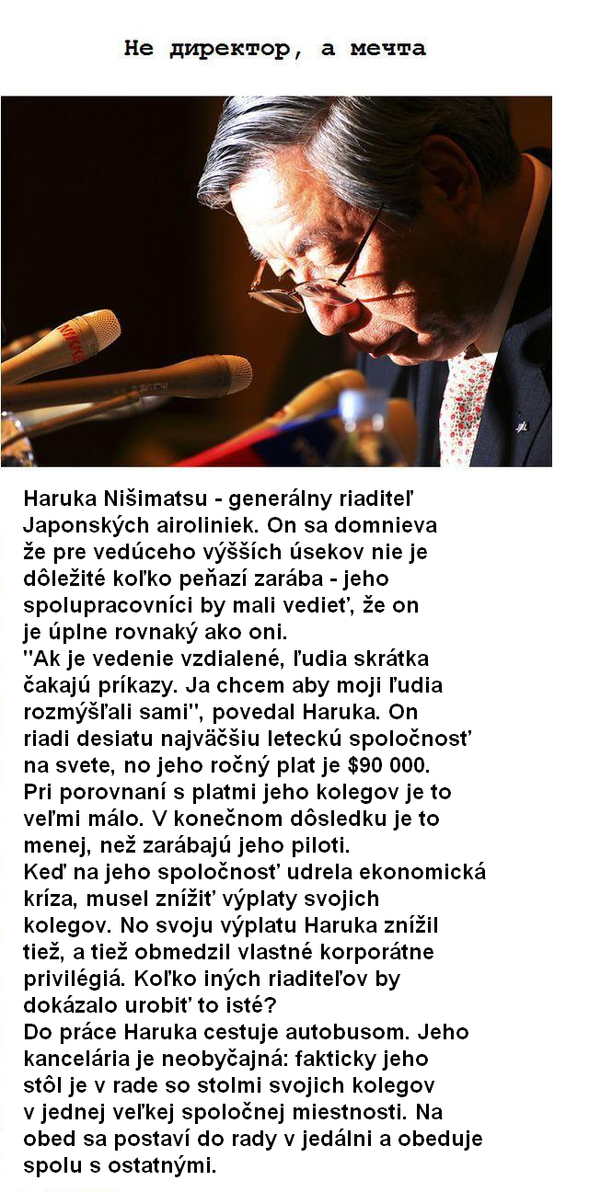
Západ sa v plnej miere snaží realizovať princíp „Česť bláznovi, ktorý priveje ľudstvu zlatý sen!“, v mnohom už aj dosiahol úspech, avšak Rusko tento princíp neprijme, hoci jej vládnuca „elita“ v priebehu storočí sa permanentne a tvrdošijne snažila vyzdvihnúť na úroveň Spravodlivosti vypočítavú lož typu „Otroci, poslúchajte svojich pánov...“.

Boh nevykoreňuje Spravodlivosť (праведность-čestnosť, svätosť) a preto princíp „prax je kritériom pravdy“ potvrdzuje Spravodlivosť v jej historickom vývoji na ceste k vteleniu nehynúceho posvätného ideálu do života.
V súlade s takýmto chápaním historického vývoja, dnes v Rusku – po pochopení a prehodnotení všetkého, čo vieme o našej historickej minulosti – platia nasledujúce princípy zaistenia Spravodlivosti:
HLAVNÝ PRINCÍP:
- Nakoľko v samotných základoch systému vykorisťovania človeka človekom (systémovo-vzdelávací faktor) je zapracované potláčanie osobného rozvoja spoločnosti vykorisťovaných, – preto je nevyhnutné vykorenenie systému potlačovania osobnostného rozvoja.
- Vzdelávanie by sa malo orientovať na formovanie efektívnej osobnostnej vzdelávaco-tvorivej kultúry. Systém vzdelávania by mal garantovať ochranu a znásobenie potenciálu telesného a psychického zdravia učiacich sa počas celej doby štúdia od detských jasieľ po ukončenie univerzity. Vyššie vzdelanie musí byť dostupné potomkovi z ľubovoľnej rodiny, bez ohľadu na jej sociálny status a príjem rodičov. Získanie prvého vyššieho vzdelania, doba vzdelávania sa v ašpirantúre a doktorandúre zarátavajú do odpracovaných rokov.

NÁSLEDKY HLAVNÉHO PRINCÍPU:
- Morálno-etická jednorodosť spoločnosti: jediné morálne štandardy bez ohľadu na pôvod a to akou činnosťou v spoločenskej organizácii práce sa zaoberá ten či onen človek. Pri tom:
- „Veľkí kombinátory“ ako Ostap Bender a Pavel Čičikov (literárne postavy) – nie sú vzormi hodnými nasledovania pre tých, ktorí sa chcú stať úspešnými, ale sú parazitmi-utlačovateľmi, pre spoločnosť ešte škodlivejšími než „Veľký inkvizítor“ F. M. Dostojevského, ktorým liberáli – čitatelia „Veľkého kombinátora“ – strašili a strašia všetkých.
- V hierarchií funkcií v spoločenskej organizácii práce sa neprejavuje spoločenská nerovnosť medzi predstaviteľmi funkcií a ľuďmi všeobecne.
- Odstránenie vykorisťovania človeka človekom.
- Ekonomika musí v nadväznosti pokolení stabilne fungovať na uspokojenie demograficky podmienených potrieb obyvateľstva a nie na obohacovanie makro- či mikro- oligarchov a na preteky v spotrebe.
- Minimálna mzda musí byť vyššia ako životné minimum.
- Maximálna mzda najatého personálu a podnikateľský plat, idúci na potreby rodiny podnikateľa, musia byť ohraničené úrovňou najviac 3 priemerných platov (stredne štatistických).
- Klanovosť v kádrovej politike pri menovaní do funkcie v štátnom aparáte aj do vedenia podnikov všetkých vlastníckych foriem je neprijateľná.
- Požičiavanie na úrok je neprijateľné. Úrok z pôžičky musí byť zamenený tarifami na bankové služby. Banky musia mať zákonom sformulované právo v priebehu ohraničenej doby mať spoluúčasť na zisku z realizácie projektov reálneho sektora, v ktorých banky prijali účasť ako sponzori - investori.
- Fungovanie ekonomiky v súlade so záujmami spoločnosti sa prejavuje v progresívnom znížení nominálnych cien podľa miery rastu výroby a uspokojenia dopytu spektra demograficky podmienených potrieb. Uspokojovanie potrieb degradačno-parazitického spektra dopytu sa musí potlačovať a vykoreniť tak ekonomicky, ako aj sociokultúrnymi prostriedkami.
- Dĺžka pracovného dňa musí byť najviac 7 hodín, každoročná platená dovolenka najmenej 4 týždne.
- Spoločnosť musí žiť podľa astronomického, a nie určeného času (t.j. poludnie – časový okamih, keď slnko prechádza cez hlavný poludník príslušného časového pásma).
- Osoby, stratiace schopnosť pracovať a tie čo dosiahli dôchodkový vek, musia dostávať penziu umožňujúcu im žiť a mať možnosť ďalšej pomoci zo strany spoločnosti.
- Medicínska pomoc sa nesmie platiť z rozpočtu rodiny. Počas práceneschopnosti z dôvodu choroby musia byť garantované dávky umožňujúce žiť, ich zdroje musí určiť štát.
- Prvých dva a pol roka života dieťaťa má matka právo nepracovať a dostávať príspevok na úrovni nie menej ako priemerný plat v poslednom zamestnaní za posledný polrok. Táto lehota sa započítava do odpracovaných rokov.
- Spravodlivé je obmedzenie činnosti tak zahraničných ako aj domácich investorov (súkromných aj štátnych), ak vedie k ničeniu prírodného prostredia a zániku biocenózy.
Krach multikulturalizmu v Európe, krach poststalinského ZSSR aj nefunkčnosť samoúčelnej idei „dŕžavnosti“ v postsovietskom Rusku má jednu spoločnú príčinu: reálne potlačenie v živote spoločnosti dvoch hlavných princípov zaistenia spravodlivosti, znemožňujúci aj realizáciu ich dôsledkov (tých ktoré sme uviedli my vyššie, ale aj iných, ktorými možno doplniť náš zoznam).

4. Ruský projekt mnohonárodnostnej globalizácie
Problém neudržateľnosti multikulturalizmu ľubovoľného mnohonárodného, multikonfesného davovo-“elitárneho” spoločenstva vyplýva z toho, že jednotlivé kultúry i subkultúry sami o sebe predstavujú informačno-algoritmické systémy, to jest:
- Sú „prispôsobené" na dosiahnutie určitých cieľov stanovenými prostriedkami, a veľa týchto cieľov a prostriedkov v rôznych kultúrach a subkultúrach sa navzájom rušia;
- Sociálna psychodynamika na báze informácií a algoritmiky jednotlivých kultúr a subkultúr pracuje v „automatickom“ režime, t.j. nezávisle od zámerov a vôle drvivej väčšiny zástupcov týchto kultúr a subkultúr v prípade ich davoelitárneho charakteru.

Pri tom v každej z množstva davoelitárnych kultúr a subkultúr multikultúrnych spoločností sa historicky vytvorili určité morálno-etické štandardy v zmysle: Podpora stability vzájomných vzťahov jedincov v podmienkach fungovania a rozvoja systému vykorisťovania „človeka človekom“. A v každej z nich sa sformoval svoj vlastný systém predbežného potlačenia osobného rozvoja človeka, ako v biologickom tak aj v sociokultúrnom aspekte, na základe ktorého sa buduje svojrázny systém vykorisťovania jedného druhým.
Pri tom v multikultúrnej spoločnosti, nacionálne a nábožensky podmienené kultúry a subkultúry, ak ich vnímame ako informačno-algoritmické systémy, sú rozdielne v tom zmysle že každá z nich rieši po svojom úlohu zabezpečenia stability systému vykorisťovania „človeka človekom“. Následkom toho spoločenstvo nositeľov inej kultúry sa buď môže stať objektom vykorisťovania zo strany iných kultúr a subkultúr, alebo sa takýmto objektom stať nemôže z dôvodu ochrany pred takýmto zásahom určitým druhom prostriedkov, prípadne v určitých aspektoch sa môže stať objektom vykorisťovania a v druhých aspektoch sám začne vykorisťovať druhých. Následkom tohoto v mutlikultúrnom davoelitárnom spoločenstve vzniká vzájomná nespokojnosť, spojená nerovnosťou možností vykorisťovania druh druha, ale tiež určitý druh nespokojnosti s tým, že kultúra spoločnosti recykluje režim vykorisťovania „človeka človekom“ do novej formy, namiesto toho, aby tento režim vykorenila ako konkrétny sociálny jav, a tým vytvorila podmienky pre slobodný osobnostný rozvoj pre všetkých. Aby sme nerozprávali naprázdno, obrátime sa k ruskej štatistike zobrazenej na obr. 2.

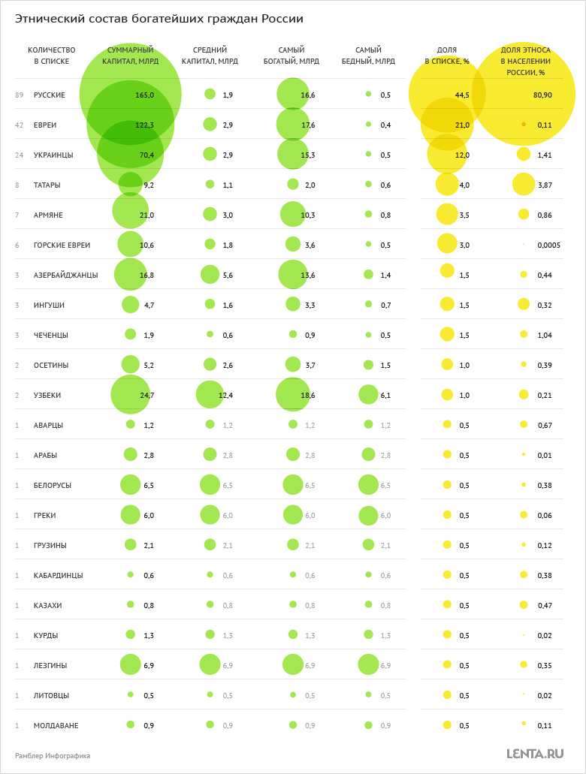
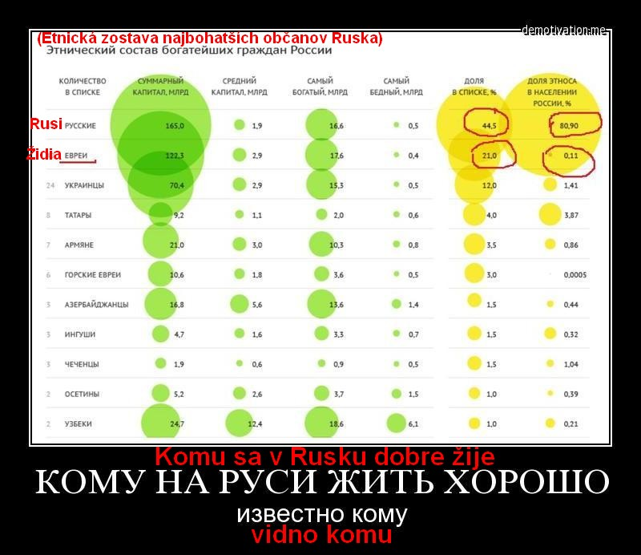
Obr.2Zľava originálny obrázok zo stránky http://lenta.ru/articles/2014/10/27/reachethnic/. Je to jedna z ilustrácií k článku "Komu sa v Rusku dobre žije?" (Projekt Lenty.ru pre štúdium elity - etnická zostava najbohatších občanov Ruska). Zprava v predu - z internetu vzatý fragment toho istého obrázku, a po prejdení intelektualnym spracovaním v procese socialnej psychodynamiky: odpoveď na otázku "komu sa dobre žije a úkor koho?" - bude: príslušné sociálne skupiny zakrúžkované červenou.

A odkazy na to, že odpoveď na otázku, danú autorom demotivátora na obr.2, je „xenofóbna“, taká čo plodia národné a triedne rozpory, nenávisť, popudzuje k „extrémistickej činnosti“ atd. – samotné problémy harmonizácie národných a triednych vzájomných vzťahov v Rusku neriešia a národnú jednotu de-facto nezabezpečujú... T.j. článok 282 trestného kódexu RF (O podnecovaní nenávisti, nepriateľstva a ponižovaní ľudskej dôstojnosti), ktorý už stihol dostať názov „antiruský“, nielen že nefunguje v riešení tohto problému, ale aj škodí, pretože ho vyostruje.

Avšak štatistika zobrazená na obr. 2 nedáva plnú predstavu o systéme vykorisťovania „človeka človekom“, vytvorenej v postsovietskom Rusku napriek tomu, že Ústava z roku 1993 prehlasuje - „Práca je dobrovoľná“ (Ústava RF 1993 čl.37 odst. 1), čím sa myslí vykorenenie vykorisťovania „človeka človekom“.

Pre úplnosť štatistiky, zobrazenej na obr. 2, by ju bolo treba doplniť o niekoľko ďalších štatistík:
- Zastúpením rôznych národností, žijúcich v Rusku v kategórií biedy;
- Zastúpením rôznych národností, žijúcich v Rusku: 1) v štátnom aparáte, 2) vo vedení podnikov štátneho sektoru, 3) v bankovom systéme na federálnej úrovni vo vládnych funkciách (a nie v technickom aparáte);
- Štatistikou objavovania sa zástupcov rôznych národností vo federálnom TV a Rádio vysielaní, ako expertov a moderátorov, objasňujúcich spoločnú kultúrnu, politickú a finančno-ekonomickú tématiku.
- Štatistikou získania vyššieho vzdelania v oblasti: 1) filozofie, 2) právnej vedy, 3) sociológie, 4) politológie, 5) ekonomiky a financií;
- Štatistiky zastúpenia rôznych národností v spoločenstvách scenáristov, a tiež (oddelene) režisérov: 1) televízia, 2) kino, 3) divadlo.

Po tomto, s prihliadnutím na to, že krajina sa nachádza vo vlečúcej sa kríze kultúrneho a ekonomického rozvoja, bude jasné ktoré národnosti Ruska a ktoré sociálne skupiny sú – objektom vykorisťovania, a kto je – nástrojom realizácie vykorisťovania a ničenia nášho spoločného štátu, a prečo veľká časť obyvateľov našej krajiny označuje postsovietsku štátnosť ako antinárodnú, a najmä antiruskú. A patrilo by sa zamyslieť sa o perspektívach reakcie sociálnej psychodynamiky na takýto stav vecí. T.j. problém nestability internacisticko-liberálneho multikulturalizmu je aktuálny aj pre Rusko.

Nacionálne a nacistické recepty riešenia problému nestability multikulturalizmu dokážu riešiť (s určitými výhradami) tento problém vzájomnej nespokojnosti len v medziach a cestou vytvorenia mnohonárodného štátu titulného národu (Dominujúceho národu. Časť obyvateľstva štátu podľa ktorej štát nesie meno a táto diktuje svoju politiku. Menšiny podporujú štát a štát podporuje menšiny v zahraničí). Ale oni v princípe nie sú schopné riešiť problém nestability multikulturalizmu v globálnych rozmeroch, nakoľko kvôli osobitostiam národných kultúr – v procese globalizácie sa nevyhnutne jedni štáty stávajú objektmi vykorisťovania zo strany iných davoelitárnych systémov: realizuje sa vykorisťovanie vo forme 1) okupácie a pohltenia, 2) kolonizácie (protektorát) bez pohltenia (t.j. pri strate alebo ohraničení suverenity de-jure), 3) kryptokolonizácií (bez straty suverenity de-jure). Okrem toho vykorisťovanie jedných druhými môže sprevádzať genocída, realizovaná rôznymi prostriedkami.

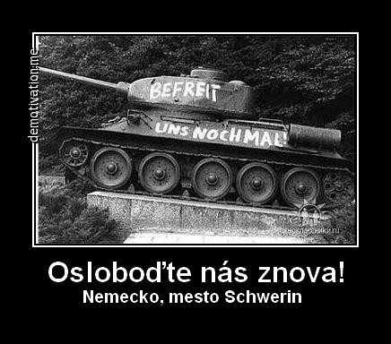
Každopádne princípy spravodlivosti, opísané v 3.časti tohto dokumentu, umožňujú riešiť problémi nestability internacisticky-liberálneho multikulturalizmu na rozdiel od nacionálne-nacistických receptov ako v Rusku, tak aj v štátoch Európy a v globálnom rozmere. Za podmienky ak sa vkladajú do základov globálnej, zahraničnej aj vnútornej politiky RF. Pri tom aj v Európe, aj v štátoch iných regiónov planéty je určitý sociálny základ, očakávajúci realizáciu Ruského projektu globalizácie (vyjadrenie tohto očakávanie – fotografia nižšie), spôsobilá k svojmu rozširovaniu a aktivizácií. A preto je nevyhnutné realizovať práve Ruský projekt mnohonárodnej globalizácie postavený na vtelení do života objektívnych, Bohom predurčených princípov spravodlivosti, a nie vymeniť spravodlivosť impérskym projektom ruskej „Veľkej Dŕžavy“. Spravodlivosť je zakaždým veľká, zatiaľ čo „elitárska veľká dŕžava“ bude vždy nespravodlivá. A aj v prípade práce na vtelení objektívnych princípov spravodlivosti do života, idea mnohonárodnej „dŕžavy“ nemusí zostať neplodná.

Ide o dve rôzne situácie keď:

- Vyhlasujú sa určité princípy, no na ich realizáciu v politike chýbajú adekvátne znalosti (z tejto pozície klika Gorbačova začínala perestrojku);
- Bez ohľadu na to, či sa otvorene vo verejnej politike vyhlasujú alebo nevyhlasujú určité princípy, v spoločnosti už existujú adekvátne poznatky na ich realizáciu, a na ich osnove sa vytvorila a ďalej sa rozvíja určitá subkultúra nositeľov týchto poznatkov a praktikantov, fungujúcich v živote spoločnosti podľa nich.

V Rusku momentálne má miesto druhá možnosť. Na vtelenie princípov spravodlivosti, oznámených v 3.článku tohto dokumentu sa orientuje Koncepcia Sociálnej Bezpečnosti (zkr. KSB, KOB). Je tu jedno špecifikum: k oddanosti myšlienke „dŕžavnosti“ sa hlásia predstavitelia „elity“, nesúhlasiaci s tým, že v globálnom liberálnom multikulturalizme môžu byť spustení aj pod úroveň „strednej triedy“, nielen že stratia elitárny status. A hlásia sa aj tí, čo sa boja že oni a ich rodiny budú nemilosrdne a kruto zlikvidovaní v priebehu občianskej vojny, ku ktorej nevyhnutne vedie predlžovanie kurzu internacisticko-liberálnej vnútornej politiky. V každom prípade, ľubovoľné dožadovanie sa „elitarizmu“ – to je vždy dožadovanie sa vykorisťovania „človeka človekom“: otázka je len v tom, kto sa stane objektom vykorisťovania a v akých formách má prebiehať vykorisťovanie „človeka človekom“; a tak je to vždy – pripravenosť zapredať sa, ochota zradiť v prípade ak sa nájde niekto kto očaruje ilúziou možnosti zaujať voľné miesto v nejakej „super-elite“.

Následkom tohto sa v Rusku vytvorila paradoxná politická situácia, ktorú charakterizujú nasledujúce okolnosti:
- je tu objektívna potrebnosť záchrany mnohonárodnej civilizácie – štátu Ruska od likvidácie liberalizmom alebo nacizmom;
- existuje Koncepcia Sociálnej Bezpečnosti, orientovaná na riešenie úlohy záchrany mnohonárodnej civilizácie – štátu Ruska od likvidácie liberalizmom alebo nacizmom cestou realizácie princípov Spravodlivosti do života mnohonárodnostnej spoločnosti bez ohľadu od národnostnej či náboženskej príslušnosti;
- KOB sa šíri nielen v Rusku ale aj v zahraničí;
- avšak predstavitelia „patriotickej“ (v zmysle antiliberálnosti a neprípustnosti nacionalizmu a nacizmu) vládnucej „elity“ nemôžu dať verejne najavo o svojej podpore KOB, nakoľko je to nezlučiteľné s vnútornou korporátnou disciplínou „elity“.

Jediný spôsob riešenia tohto politického paradoxu v politickej praxi za podmienok davoelitárneho systému majúceho v Rusku miesto spočíva v tom, že KOB de-fakto získa status ezoterickej náuky, na osnove ktorej sa už realizuje politika záchrany spoločnosti od internacizmu liberalizmu, a od nacionalisticko-nacistickej opozície tyranskej diktatúre liberalizmu. Prakticky sa to prejaví tak, že KOB následkom získania de-fakto statusu ezoterickej náuky, sa nebude verejne posudzovať vyslovene ako koncepcia, disponujúca kvalitami plnosti a celostnosti; jednotlivé jej pozície sa môžu ohlasovať a aj sa ohlasujú verejne, ale bez odkazov na práce VP ZSSR a celostnosť KOB. KOB a jej aplikácia sa posudzuje iba v úzkom kruhu známych tvárí, bez účasti cudzích. Všetko to je v plnom súlade s tým, čo vyžaduje vnútorná disciplína všetkých ezoterických korporácií. V politike sa momentálne realizuje podľa princípu „kto vie – tak pochopí, a kto nevie – je to jeho problém“.

Pritom je tu ešte jeden aspekt politickej praxe a záchrany politiky na základe KOB, ktorá sa de-fakto stala ezoterickým učením v určitých kruhoch. Ten aspekt spočíva v tom že KOB sa orientuje na oboj-hemisférny obraz myslenia, v základoch ktorého leží rozumovo-obrazná súvislosť rieky pocitov spolu so všetkými poznatkami ktoré si jedinec osvojil. Následok – ten kto nevníma život a myslí prevažne ľavou hemisférou (typické pre mnohých liberálov), veľa vecí v jadre nedokáže spoznať, dokonca aj keď mu o nich niekto porozpráva alebo napíše. Z toho dôvodu – tým, že nevie, nemôže ani pochopiť politiku, ktorú na Západe charakterizujú slovami „Who is mister Putin?“ (Kto je pán Putin?) - vlastne, z uvedeného javu samotná táto otázka aj plynie.
V ten istý čas „ezoterizmus“ KOB – virtuálny, iluzórny „ezoterizmus“, keďže všetky materiály boli publikované, pri oboj-hemisférnom myslení, pri vzájomnej súvislosti ich textov s prúdom informácií, prinášaných vlastným vnímaním sveta a médiami, môže byť osvojený adekvátne.

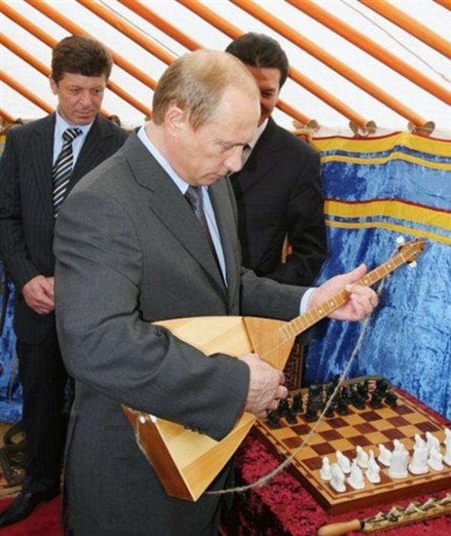
Je jasné, že takýto variant rozvoja udalostí sa „šéfom“ Západu nepáči, preto utvrdení v tom že „pán Putin“ – nie je liberál, pokúšajú sa ho uviesť ako „Fírera celého Ruska“, a popudiť situáciu k tomu, aby sa nemohol vyhnúť tejto roli a stal sa verejným stelesnením Esesáckej internacionáli a „fírerom“ bielej rasy v globálnych rozmeroch a v dvojúlohe – aj antikristom. No to sa nestane, pretože už aj do tohto projektu je zavedená neprijateľná – pre jeho pánov a šéfov – zložka, ktorá tomuto projektu nedovolí sa realizovať v takej podobe, ako si to naplánovali kurátori Esesáckej internacionáli...

Vnútorný Prediktor ZSSR
21 — 29 októbra 2014
Doplnené a upresnené: 01.11. 2014
dotu.ru/2014/10/31/20141031_about_politics/

Ak neberieme do úvahy klaňanie sa „zlatému teľaťu“ – mamone.
Jedna z modifikácií - marxizmus, nenaplnil nádeje vlastníkov projektov.
Národné povedomie — jedincom vnímané povedomie osobitosti svojho národa (predovšetkým ako nositeľa kultúry) a odlišnosti svojej kultúry od kultúr ostatných národov, takisto nesúcich osobitosť a výnimočnosť v spoločnej pre všetky národy histórií rozvoja ľudstva. Nacionalizmus — uvedomenie si neopakovateľnej osobitosti svojho národa v spojení s odmietaním alebo ignorovaním veľkou časťou ľudí výnimočnosti a dôležitosti iných kultúr a národov a ich význam pre ľudstvo a jeho budúcnosť, v procese historického rozvoja a následnosti pokolení. Rasizmus — presvedčenosť v tom, že dôstojnosť človeka je daná predovšetkým (alebo výlučne) biologicky. Svojim pôvodom od rodičov, patriacich k určitým špeciálnym rodom (klanom), plemenám, národom, rase, a všetci ostatní – pochádzajúci z iných rodov, plemien, národov, rás a zmiešaných manželstiev – dôstojnosťou človeka buď neoplývajú vôbec, alebo neoplývajú jej plnosťou. Nacizmus — pokusy likvidácie iných kultúr prípadne aj národov (ktoré ich vytvorili) prívržencami konkrétneho nacionalizmu alebo rasizmu. V základe nacizmu leží nacionalizmus alebo rasizmus, no v určitých prípadoch tam môže byť aj náboženská neznášanlivosť k inovercom, nakoľko vierovyznanie môže byť neoddeliteľnou časťou historicky vytvorenej národnej kultúry. Internacizmus — vo svojom jadre to isté ako nacizmus, ale v mafiánskom prevedení skrze rôzne medzinárodné diaspóry. Nie v podobe národa ktorý upadol do nacizmu, a je podporovaný štátom. Internacionalizmus — svojou podstatou nerovnorodý jav a dvojzmyselný termín, pretože „internacionalizmus“ sa historicky reálne stal ideovou zásterkou internacizmu, potláčajúceho a likvidujúceho národné kultúry a ich nositeľov pod heslami boja s nacionalizmom, nacizmom a rasizmom. Tí internacionalisti ktorí chápu internacionalizmus ako bratstvo národov, - sami internacizmus nevidia, v dôsledku čoho sa stávajú tupým nástrojom presvedčených internacistov. Fašizmus — fašistická kultúra samoriadenia spoločnosti sa nastavuje tak, aby bol zamedzený osobnostný rozvoj novorodených — v kvalite nositeľov nezvratného Ľudského typu stroja psychiky a tým samým brániť vzniku kultúry Ľudskosti a tomu zodpovedajúcej organizácie života spoločnosti. Fašizmus je ideologickým všežravcom.
Morálka vládnuceho režimu v USA sa zakladá na zákonoch Talmudu:http://communitarian.ru/novosti/v-mire/moral_pravyaschego_rezhima_v_ssha_baziruetsya_na_zakonah_talmuda_23102014/.
To znamená de-jure suverenitu majú, de-fakto však nie.
Komisia pre kontakt s mimozemšťanmi – veľmi vydarený názov na odvedenie pozornosti od jej hlavného poslania – realizácie vlády nad planétou.
http://levtor.org/filmy-onlayn-drama/5690-posvyaschennyy-2014.html. http://www.csfd.cz/film/238053-darce/
Pozri analytický článok VP ZSSR „Dlhodobá antikoránska stratégia šéfov biblického projektu“ (2010). http://leva-net.webnode.cz/products/dlouhodoba-antikoranicka-strategie-zakulisi-biblickeho-projektu/
Je to tak všade, ani jeden zo štátov, prijímajúcich migrantov nie je výnimkou. Vezmime si napríklad jeden z mnohých do neba volajúcich prípadov – správa o tom, ako jednu aktívnu propagandistku multikulturalizmu – Švédku Elin Krantz brutálne znásilnil a zavraždil nečlovek – už stíhaný imigrant z USA etiópskeho pôvodu, ktorý je teraz odsúdený na 16 rokov švédskeho väzenia: „Tolerantnosť a multikulturalizmus zabíjajú. Život a osud švédky Elin Kranz“: http://alexandr-palkin.livejournal.com/1640282.html - hoci slovník tejto publikácie má ďaleko od „politkorektnosti“, no podstatu problému vyjadruje dobre; http://abunda.ru/54310-zhertva-tolerastii-6-foto.html - o tom istom. Ak niekto trvá na tom, že jej vrah – sa nachádzal v kategórií Človek, tak nech ho v živote sprevádzajú práve takýto „človek-ovia“, ako vrah Elin Kranz. No Elin Kranz – ešte predtým ako sa stala obeťou chlípnosti jedného nečloveka, stala sa obeťou lživej politiky internacisticko – liberálneho multikulturalizmu, uskutočňovaného švédskou vládou v priebehu mnohých desaťročí. Druhý príklad – správa ministra vnútra Kirgizska (hlavné mesto Biškek) Melisa Turganbaeva: „Po tom, ako začali deportovať našich krajanov z Ruska, v Biškeku sa prudko zdvihla úroveň trestných činov. Migranti sa vracajú a zostávajú v Biškeku. Zločinci odchádzajú z väzenia a tiež tu zostávajú. Študenti z okolitých regiónov skončia Univerzitu, a tiež zostanú tu. Práce nie je dosť, jesť treba, a preto aj kradnúť“, - povedal. (...) „Každý deň chytáme zločincov, väznica je už plná“, – dodal na záver Melis Turganbaev. (http://www.knews.kg/action/40007_tyurma_goroda_uje_polna_a_myi_kajdyiy_den_zaderjivaem_prestupnikov__glava_guvd_bishkeka/). Ak sa niekto nazdáva, že u deportovaných kriminálna náklonnosť vznikla ako dôsledok deportácie len po návrate do vlasti, tak sa mýli.
Pokusy vybudovať multikultúrnu spoločnosť v Nemecku, kde predstavitelia rozličných kultúr budú „žiť v úplnej zhode“ kompletne zlyhali. Tak zhodnotila situáciu kanclérka NSR Angela Merkelová v Postupim, na stretnutí s mládežníckym krídlom jej strany Kresťansko demokratická únia Nemecka. „V 1960-tych rokoch vláda NSR prizvali zahraničných pracovníkov aby pricestovali do krajiny, a teraz oni žijú tu. Vtedy sme si klamali, hovoriac, že oni neostanú v Nemecku a odídu. Každopádne, má to ďaleko od reality“, - cituje kanclérku BBC. („Pokusy vybudovať multikultúrnu spoločnosť v Nemecku zlyhali, povedala Merkel“ : http://www.newsru.com/world/17oct2010/merkel.html). O pár mesiacov neskôr sa k názoru kanclérky Nemecka pridal aj premiér Veľkej Británie. Premiéra VB Davida Camerona obvinili z nadržiavania ultrapravicovým organizáciám – britskí antifašisti, moslimovia a opozičníci skritizovali politika pre mníchovskú reč. Krátko predtým z pódia konferencie o bezpečnosti on vyhlásil o zlyhaní politiky multikulturalizmu. Už za niekoľko hodín v meste Luton prebehla masová antiislamská demonštrácia, informuje „Echo Moskvy“ (Cameron vyhlásil, že politika multikulturalizmu zlyhala. Treba ukázať svaly : http://www.newsru.com/world/06feb2011/kemeron.html). Potom sa k nim pripojil aj prezident Francuzska Nicolas Sarkozy: „Nadmieru sme sa strachovali o identitu ľudí, prichádzajúcich do našej krajiny, ale primálo o identitu našej vlastnej krajiny, ktorá ich prijímala“, - povedal vo štvrtok 10.02.2010 v televíznom interview a priamo nazval politiku multikulturalizmu neúspešnou. „Samozrejme, všetci si musíme ceniť odlišnosti, ale my nechceme...spoločnosti, skladajúcej sa z jednotlivý existujúcich občín ležiacich bok po boku. Ak prichádzaš žiť do Francúzska, tak musíš súhlasiť s tým, nechať sa rozpustiť ako v taviacom kotly do jediného spoločenstva, a konkrétne národného spoločenstva, a ak nie si ochotný to prijať, tak nemôžeš byť očakávaným hosťom vo Francúzsku“ (...) O zlyhaní politiky multikulturalizmu hovorili tiež kanclérka NSR Angela Merkelová a bývalí premiéry Austrálie a Španielska – John Howard a José-María Aznar. (Ангела Меркель, http://www.newsru.com/world/11feb2011/sarkozy.html) Najďalej zo všetkých zašli Holanďania. Holandská vláda oznámila, že má v úmysle zrieknuť sa starého modelu multikulturalizmu, ktorý podnietil moslimských imigrantov budovať paralelnú spoločnosť v Holandsku. V novom zákone o integrácií (sprievodný list a 15-stranový plán činnosti), ktorý holandský minister vnútra Piet Hein Donner predložil parlamentu 16 júna, sa hovorí: „Vláda zdieľa kolektívnu nespokojnosť s multikultúrnym modelom spoločnosti a plánuje presunúť priority smerom k zachráneniu hodnôt holandského národa. Pri novej systémovej integrácií, hodnoty holandského národa budú hrať hlavnú rolu. V súlade s touto zmenou, vláda sa zrieka modelu mutlikultúrnej spoločnosti“ (“Hudson New York”, USA — 23 júna 2011 г.; "The Netherlands to Abandon Multiculturalism"; http://perevodika.ru/articles/18983.html). V Nórsku politici ohľadom krachu multikulturalizmu nedávali žiadne oficiálne vyhlásenia, no 22. Júla 2011 člen slobodomurárskej lóže svätého Olafa Anders Bering Breivik (zasvätenec 7-stupňa – „Rytier Východu“, vstúpil do hlavnej kapituly lóže; po teroristickom akte „bratkovia“ ohlásili vylúčenie Breivika z lóže) zariadil výbuch vo vládnej štvrti Oslo a spustil streľbu v mládežníckom tábore vládnucej robotníckej strany na ostrove Utoya. V dôsledku teroristického činy zomrelo 77 ľudí. 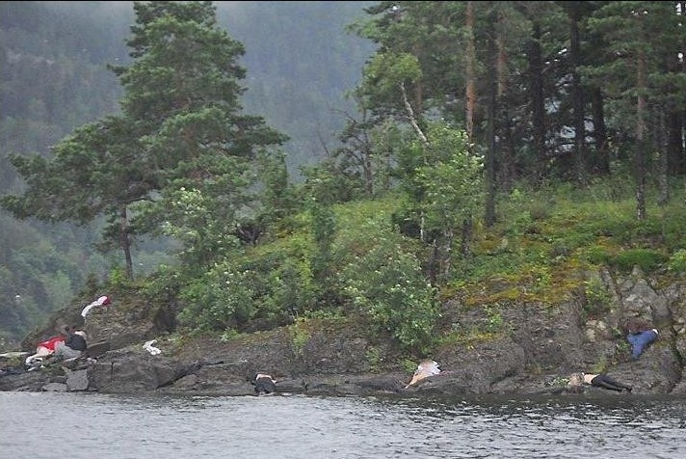 Breh ostrova Utoya. Mŕtve obete masakru.V každom prípade mnohí hovoria o tom, že Breivik nebol pomätený jednotlivec, len prijal na seba všetku právnu zodpovednosť za určitý „prápor“ a vystupuje ako jej hovorca. V prospech tejto verzie hovorí ten fakt, že v súlade s tým čo bolo zverejnené v prvých reportážach z miesta tragédie na ostrove Utoya, telá mnohých zavraždených ležali na brehu na miestach ktoré boli skryté z vyvýšenej časti ostrova kvôli kríkom a pod. Vytvára to dojem že oni, utekajúc od Breivika ktorý strieľal na ostrove, sa pokúšali vojsť do vody a odplávať preč, no už na brehu boli zasiahnutý výstrelmi buď z člnov alebo druhého brehu. Pritom z druhého brehu alebo člnov po nich tiež nestrieľal žiadny samotár, jednotlivec. Každopádne média Európy a Ruska, po predvedení prvých záberov z Utoye, z ktorých ľudia s nepotlačenou pravou hemisférou mozgu a obrazným myslením pochopili, čo sa udialo v skutočnosti, tak na sociálnu objednávku pre tých zábudlivých, nekriticky dôverčivých a „mysliacich“ ľavou hemisférou. t.j. neobrazne (neobrazno - po rusky aj mrzko, škaredo), rozšírili verziu o psychopatovi - jednotlivcovi Breivikovi. Okrem toho, v roku 2011 na internete sa objavovali informácie, že Breivika mali na starosti britská MI5 a CIA. A v auguste 2012 boli ohlásené výsledky oficiálneho vyšetrovania činnosti štátnych štruktúr, pre ktoré polícia neprijala včasné miery na neutralizáciu Breivika a boli tiež nastolené žiadosti oslobodiť Breivika po čom nasledovali hrozby na adresu príslušných funkcionárov Nórska v mene „rádu Templárov“. Vo svojej reči na súde 17.04.2012 Breivik oznámil: „Stojím tu, ako predstaviteľ nórskeho, európskeho, antikomunistického a antiislámskeho hnutia: Nórsko-Európske Hnutie Odporu. A tiež ako predstaviteľ Templárov. Hovorím v mene mnohých Nórov, Škandinávcov, Európanov, ktorí nechcú byť zbavený svojich práv, ako pôvodného etnika, nechcú byť zbavení kultúrnych a teritoriálnych práv. (...) máme právo položiť dve veľmi vážne otázky politikom, žurnalistom, vedcom a verejným činiteľom. Prvá otázka: Považujete za nedemokratické, že nórsky národ nikdy nemal možnosť vykonať referendum o premenení krajiny na polyetnický a polykultúrny štát? Je azda nedemokratické obracať sa k vlastným občanom po radu? Druhá otázka: Je demokratické azda, nikdy sa nepýtať občanov vlastnej krajiny, či sú pripravení privítať u seba doma afrických a aziatských utečencov, ba čo viac, zmeniť pôvodných občanov na menšinu vo svojej vlastnej krajine?“ (http://pavel-slob.livejournal.com/515445.html; http://worldcrisis.ru/crisis/971021?PARENT_RUBR=wc_social&PARENT_ORDER=-WRITTEN%2C-PUBLISHED) Z tohoto možno pochopiť, že multikulturalizmus, ak aj neutrpel krach v Nórsku, tak proti nemu tam ako aj všade v Európe vystupuje drvivá väčšina pôvodného obyvateľstva; a príčinou toho je masové štatistické správanie cudzokultúrných príšelcov a ich potomkov.
Teraz vo všetkých štátoch Európy a v Rusku škrtičmi slobody mysle a slova – sú prívrženci liberalizmu, a nikto iný. Skúste skritizovať alebo odsúdiť liberalizmus v ľubovoľných médiách: Komentár buď neprejde cez moderovanú diskusiu, dokonca ani pri dodržaní všeobecných pravidiel diskusie (nepoužívať vulgarizmy, nerobiť reklamu, neurážať inakomysliacich a pod.), alebo bude zdržaný na istý čas (rádovo niekoľko hodín), ak sa moderácia uskutočňuje po opublikovaní článku.
Upresnenie prívlastkom „potencionálnym“ vo vzťahu k pánom sa objavilo preto, lebo nespokojnosť vzniká sociálno-živelne, ako reakcia ľudí na podmienky ich života, podmienená ich morálnosťou a chápaním sveta. Ďalej vzniká otázka ohľadom toho, kto sa stane pánom tohto potenciálu nespokojnosti. V prípade Nemecka, podmienky Versailleskej mierovej dohody v roku 1919 sa stali generátorom nespokojnosti. No v prvej etape tento politický nástroj bol bez pána. V boji o jeho ovládnutie a možnosť použiť ho v ďalšej politike zvíťazili nacisti. Sociálni demokrati a komunisti prehrali. Ak by bitku o tento politický nástroj – nespokojnosť – vyhrali nie nacisti ale niekto iný, tak následná história by vyzerala inač. (Dodatok 01.11.2014)
V tejto súvislosti si treba pamätať, že Maastrichtská zmluva, dajúca základ dnešnej forme Európskej Únií, pochádzajú z „Európskej charty SS“ 1944 (http://s-mahat.org/cgi-bin/index.cgi?cont=286).
Žiadanka na toto voľné miesto je už zadaná M.M. Fridmanom (ruský oligarcha, hlava „Alfa-Group“) v jeho prednáške „Rusko-židovská totožnosť“ prečítanej na zasadaní Rusko židovského kongresu 20.10.2014 : „No chcem povedať, že podľa môjho názoru, a je to znova dôkaz toho tvrdenia o ktorom hovorím: židia sú vždy oddeľovaný v spoločenskom povedomí od ostatných. Formou experimentu, som diskutoval o tom s úplne odlišnými ľuďmi, z rôznych regiónov Ruska, a taká je verejná mienka: v povedomí spoločnosti židia stoja vždy tak trochu bokom. To neznamená, že k nim majú veľmi vrelý vzťah, vnímajú ich rôzne: niekto vraví že sú prefíkaní, niekto vraví že sú múdri, dve strany rovnakej mince; niekto vraví že sú úspešní, bohatí, niekto vraví že to nie sú patrioti“. Tak, že ostatným nacionalistom ich príde napádať, čoho príkladom je Ukrajina s jej nacistickými sklonmi.
V termíne je zakotvená tá skutočnosť, že banderovcov (ukrajinských nacistov) kontrolujú a financujú oligarchovia židovského pôvodu (жиды еврейско-иудейского происхождения): Porošenko (Waltzman), Kolomojský a ďalší – všetkých si nepamätám. Význam slova „žid“ pozrieť v slovníku V.I. Dalja – v tých publikáciách, z ktorých internacisti nevymazali článok „ŽID“.
Časť obyvateľstva štátu alebo subjektu federácie, národnosť ktorej určuje oficiálny názov daného štátu. Tento pojem zaviedol Maurice Barrès, podľa neho tento model (titulný národ vs. ostatné národnosti a diaspóry v štáte) môže fungovať za dvoch podmienok: národnostné menšiny a etnické diaspóry musia zostávať lojálne titulnému národu, a titulný národ musí podporovať „svoje“ národnostné menšiny za hranicou. (poznámka prekladateľa: táto vysvetlivka nebola súčasťou dokumentu, definícia titulného národu prebraná z ruskej wikipedie)
Medzi „odštiepencov“ spadajú tí predstavitelia titulných národov, ktorí nezdieľajú nacionalistické a nacistické presvedčenie. Časť z nich z uhla pohľadu nacionalistov a nacistov podľahne prevýchove, a druhá časť bude musieť zdieľať osud „neobčanov“: to znamená, aj prípadnú likvidáciu v táboroch smrti, - ak záležitosť zájde príliš ďaleko.
Majdan sa nezozbiera, pretože aktivistov – iniciátorov, koordinátorov majdanu – pri nečinnosti polície zastrašujú a bijú (zatiaľ nie tvrdo) samostatní odporcovia liberálov a všadeprítomných ruských majdanov.
Z dôvodov, ktoré môžu byť pochopené z práce VP ZSSR „Ruská právna veda: «právny mor» v Rusku vyliečime“, nie je možné ich nazvať „pracovníkmi justičných orgánov“.
Najlepšia ilustrácia takejto občianskej vojny bez pravidiel pre národy Ruskej civilizácie – vojna na Ukrajine.
To znamená, že v súčasnosti buržoázno-liberálna ideológia je fakticky jedinou (aj keď predvolenou) záväznou štátnou ideológiou v Rusku napriek článku 13.2 Ústavy r.1993 : „Žiadna ideológia nesmie byť ustanovená ako štátna a povinná“.
Blaho – o ktorom snívajú všetci kritici „politického slabošstva“ V.V.Putina.
A toto už je pohroma, ktorú v 20.storočí Rusko absolvovalo dva krát: po páde impéria v roku 1917 a po rozpade Sovietskeho Zväzu v roku 1991, keď do vlády prišli „noví ľudia“, ktorí nielenže nemali adekvátne znalosti, ale ani žiadnu prax v riadení spoločenských záležitostí. O tom že táto pohroma sa môže zopakovať, sa kritici „politického slabošstva“ V.V.Putina nezamýšľajú, následkom čoho práve oni môžu toto nešťastie privolať nanovo. A netreba si myslieť, že keby do vlády znova prišli liberáli, tak v ich radoch by nevznikal boj mafiánskych skupiniek pre posty v organizačno-systémovej štruktúre a o modifikáciu týchto štruktúr pod svoje záujmy a s cieľom potlačenia konkurenčných skupín. Obnovilo by sa všetko presne tak, ako to bolo za ich moci cez „krušné 90-te“ roky.
Napríklad ruské média federálnej úrovne nepokladali za potrebné informovať o už vyššie spomenutých faktoch všadeprítomnej škodlivosti multikulturalizmu v jeho internacisticko – liberálnej verzií: http://alexandr-palkin.livejournal.com/1640282.html; http://www.knews.kg/action/40007_tyurma_goroda_uje_polna_a_myi_kajdyiy_den_zaderjivaem_prestupnikov__glava_guvd_bishkeka/.
V duchu neohlásenej koncepcie globálnej politiky, ktorú na západe charakterizujú údivom „Kto je pán Putin?“
Ktorú nikto z oficiálnych politických analytikov študovať a následne brať do úvahy pri riešení problémov Ruska nechce. Pozrieť analytický zápis „Pravdivá a bezprostredná je ich prorocká reč a s Vôľou Nebeskou sa priatelí...“ zo série „O súčasnej situácií“ № 6 (102), r.2011
Náš pohľad na túto problematiku je opísaný v práci „Vyriešenie problémov národnostných vzťahov v duchu Koncepcie Spoločenskej Bezpečnosti“ (O likvidácií systému vykorisťovania „človeka človekom“ v mnohonárodnostnej spoločnosti) (r.2012)
A k tomu ju môžu postrčiť záujmové subjekty globálnej a regionálnej politiky – predovšetkým tí istí liberáli – internacisti, a tiež kurátori projektu „svetového kalifátu“ a svetovej vojny proti nemu s cieľom vykorenenia Koranického Islamu, postavenie samotného Koránu mimo zákon a zavŕšenia biblického projektu zotročenia ľudstva.
Zopár vzácnych výnimok – Čína, ktorá sa nepredala a nestratila svoju civilizačnú identitu po prehre v ópiových vojnách; a Japonsko, ktoré po reformách Meidži v historicky krátkom období dokázala vystúpiť na popredné priečky vo vedecko-technickom rozvoji, nestratiac pri tom svoju národnú identitu. Vládnuca „elita“ brežnevsko-gorbačovského ZSSR a Jelcinského Ruska, súčasná „elita“ Ukrajiny sa nestali výnimkou a zapredali všetko. V radoch terajšej vládnucej „elity“ Ruska je veľké množstvo chamtivcov pripravených všetko predať, neschopných riadiť krajinu v záujme rozvoja jej národov a ľudstva celkovo.
Pod týmto heslom bol zriadený „Deň súladu a zmierenia“, určený na 7. Novembru, ktorým B.N.Jelcin nahradil každoročné slávenie sviatku Veľkej Októbrovej Socialistickej Revolúcií, vyhlásiac rok 1997 „rokom súladu a zmierenia“ (Rozhodnutie prezidenta RF № 1537 z 07.11.1996 ). No sviatok sa neuchytil a 16.decembra 2004 bol zriadený nový všeruský sviatok – „Deň národnej jednoty“, určený na 4. Novembra (Deň Kazanskej ikony Božej Matky) a nahradil tak „Deň súladu a zmierenia“ (http://балыбин.рф/nov/den_edinstva.htm).
V USA si to uvedomovali už v 19. storočí. Prezident USA A.Linkoln (1809-1865) vyjadril svoje chápanie úlohy štátnosti takto: „Legitímna úloha vlády – robiť pre ľudskú spoločnosť všetko to, čo potrebuje, čo ale ľudia sami v rámci svojich individuálnych možností nemôžu urobiť vôbec, alebo to nemôžu urobiť dobre“ (Roosevelt F.D. Rozhovory pri krbe. – M.: ITRK. 2003. – s.83). K tejto formulácií úloh štátnosti A. Linkoln pridal upresňujúcu poznámku: „Ľuďom nepomôžeme ak budeme za nich robiť to, čo by si vedeli urobiť sami“ (Časopis pre pasažierov rýchlovlaku «Саквояж» № 2/2014, s. 22) To isté sa týka ZSSR v stalinskej epoche. Sovietske úspechy v tejto etape, dokonca pri všetkých chybách a zneužitiach – boli výsledkom troch faktorov: - Ciele štátnej politiky, cesty a spôsoby ich dosiahnutia sa pravidelne a verejne posudzovali na zjazdoch celosovietskej Komunistickej Strany (ВКП) - Ciele štátnej politiky boli pochopiteľné a atraktívne pre drvivú väčšinu obyvateľstva, žijúceho svojou prácou a starajúcich sa o lepšiu budúcnosť svojich detí a vnukov. - Ciele, cesty a spôsoby ich dosiahnutia boli adekvátne a životaschopné aj napriek defektom marxizmu, v terminológií ktorého sa opisovali všetky politické a ekonomické plány vedenia krajiny. V postsovietskom Rusku je to naopak. „Štát je koncentrované vyjadrenie politickej idei“ – fráza z učebnice pre vysoké školy RF, ktorá nemá jednoznačný súvis s realitou. Porovnajte jej nezmyselnú pompéznosť s vyššie uvedenou (A.Lincolnom) zmysluplnou definíciou úloh štátnosti. Toto ale nie je jediná hlúposť, ktorú by bolo možné vyškrtnúť a tým samým riešiť problém vzdelávania v oblasti politológie: prihlúplosť učebníc sociológie a politológie je kameňom úrazu postaveným do cesty ďalšieho formovania a činnosti postsovietskej RF.
Kvôli tomuto padlo Ruské impérium a postalinský ZSSR, a pre to isté sa rúca aj liberálno-buržoázna štátnosť postsovietskeho Ruska.
„Poslanec – je to tak náročná práca, ako keby si všetkými silami vykladal vagóny. Všetko to lietanie, cestovanie, psychologická stránka veci – je to záťaž na organizmus. Ľahšie je vyložiť vagón s rybami ako pracovať s ľuďmi. Je to veľmi namáhavá práca: dávaš energiu, dávaš seba aby si poslúžil ľuďom“ , — рассказал депутат от ЛДПР от Новосибирска Вадим Деньгин сайту «НГС. Новости». (http://slon.ru/fast/money/vadim-dengin-rabotat-deputatom-eto-kak-vagony-razgruzhat-1018454.xhtml) Takto odpovedal Vadim Jevgenevič Dengin (rok narodenia 1980, frakcia LDRP) na otázku novinárov o zvýšení platu poslancov na 254000 rubľov, na pozadí toho, že: - Priemerná mesačná výplata v poľnohospodárstve je podľa oficiálnych údajov niečo viac ako 15000 rubľov (http://lenta.ru/news/2013/05/14/selhoz); Priemerná výplata v priemysle 28500 rubľov (http://www.minpromtorg.gov.ru/industry/avia/0188).
© B.N.Jelcin.
V.O.Ključevskij: „Pravidelnosť historických úkazov je nepriamoúmerná ich duchovnosti“; „História nie je učiteľka, ale dozorkyňa magistra vitae (učiteľky života): Ona nás neučí, iba trestá za neznalosť úloh“. – postsovietske štátne, vedecké, novinárske a biznis „elity“ robia všetko preto aby boli potrestané.
List apoštola Pavla Efezanom 6,5 (z ruštiny)
Verše francúzskeho básnika (Pierre Jean Beranger 1780 – 1857) a básne „Blázni“ z prekladu do ruštiny od Vasilija Stepanoviča Kuročkina (1831 - 1875): http://www.world-art.ru/lyric/lyric.php?id=17218.
Ohľadom toho že, Ruská monarchia a impérium vcelku – nielen že neboli spravodlivými, ale aj odporovali Pravde.
Charakteristika útlaku osobnostného rozvoja sa skladá z dvoch aspektov: - Potlačenie a deformovanie biologického rozvoja človeka na úkor spôsobenia genetických defektov (počatie pod vplyvom alkoholu a iných mutagénnych faktorov). Vytvorenie škodlivých podmienok vonkajšieho prostredia (tehotenstvo na pozadí fajčenia a pitia, zlá ekologická situácia, sústavná podvýživa, obriezka – mužská aj ženská, a ďalšie). - Vplyv sociokultúrnych faktorov, výsledkom čoho sa proces formovania osobnostnej psychiky nazavršuje potrebným spôsobom, prípadne sa deformuje v záujmoch zabezpečenia následneho zneužitia osobnosti, nespôsobilej žiť slobodne. Podrobnejšie na túto tému v práci VP ZSSR „Vyriešenie problému národnostných vzťahov v duchu Koncepcie Spoločenskej Bezpečnosti“ (O likvidácií systému vykorisťovania „človeka človekom“ v mnohonárodnostnej spoločnosti).
Ohľadom spektra potrieb pozri prácu VP ZSSR „Krátky kurz...“.
Automatizmy sociálnej psychodynamiky sa poddajú cieľavedomej zmene, avšak vyžaduje si to zmysluplnú politickú vôľu smerom k preprogramovaniu kultúry (alebo subkultúry), ktorá potrebuje nejaký ten čas.
Túto štatistiku sprevádza jedno veľmi zaujímavé tabu: židovský intelekt je v étery prezentovaný takými známymi osobami ako V.V.Solovjov, A.N.Archangelskij, V.V.Pozner a ďalší; a intelekt velikorusov bol v určitom čase prezentovaný Svetlanou Kuricinoj («Začali sme sa lepšie obliekať» — © «Света из Иванова»): http://www.youtube.com/watch?v=24XBX0Wkmpw – internetové video, ktoré dalo štart jej kariére TV moderátorky. Vynára sa otázka: Kto robil kásting? A s akými cieľmi?
Aj po tom, čo takmer pred 20-tymi rokmi – 28.11.1995 KOB prešla režimom parlamentných jednaní v Štátnej Dume, záverom ktorých bolo odporučenie k zavedeniu do spoločensko-politickej praxe v Rusku.
Skutočnosť je taká, že kultúra všetkých davoelitárnych spoločností obsahuje dve zložky: - Exoterizmus – náuka pre všetkých, v niečom opodstatnená a životaschopná, a v iných aspektoch – úmyselne lživá, hoc aj pravdepodobná. Jej poslanie – ochrániť sféru riadenia a riadiace procesy od vmiešavania sa podriadených. (pozn. prekl.: informácia pre stádo) - Ezoterizmus – náuka pre tých, ktorí boli zvolený pánmi dvojice „Exoterizmus – Ezoterizmus“ na riešenie celej rady sociálno-riadiacich úloh v danej spoločnosti, a ktorá obsahuje poznatky, nevyhnutné pre riadenie spoločnosti v duchu aktuálnej koncepcie. (pozn. prekl.: informácia pre „elity“, „zasvätené“)
Fakticky tento status KOB priznal aj Sergej Aleksandrovič Danilov vo svojom vystúpení 29.09.2014 vo Volgograde (časť 2 od 34 minúty): https://www.youtube.com/watch?v=PD_DHobY49I.
O tom zavíjajú všetci liberálne „mysliaci“ internet aktivisti.
Preto v zahraničných neliberálnych médiách boli najmä pozitívne hodnotenia vystúpenia V.V.Putina na zasadaní medzinárodného politického fóra klubu „Valdaj“ v Soči 24.10.2014.

